Информация о муниципальном учреждении « Управление социальной защиты населения администрации муниципального района Большеглушицкий Самарской области».

Немного истории…
С Указа Петра 1 от 8 июня 1701 года « Об определении в домовых Святейшего Патриархата богадельни нищих, больных, престарелых» ведет свою историю государственная система социальной защиты России. По указу Петра « для десяти человек больных – в богадельне должен быть один здоровый, который бы за теми больными ходил и всякое им вспоможение чинил».
С приходом к власти большевиков и с образованием в 1918 году Народного Комиссариата Социального обеспечения начался отсчет совершенно нового для России направления деятельности государства - проведение гарантированного социального обеспечения каждого нуждающегося, инвалида, сироты, нетрудоспособного.
Социальное обеспечение в Советской России объявлялось не милостыней, а правом каждого трудящегося.
Новая форма государственной помощи трудящимся ставила решение следующих задач:
- инвалиды, потерявшие свое здоровье и силу на защиту Республики, определялись в инвалидные дома;
- увечные воины должны быть долечены, снабжены протезами и обучены какому- либо полезному ремеслу;
- бесприютным детям должно быть обеспечено пребывание в детских домах, яслях, где они могли бы найти « правильный уход, воспитание и обучение»;
- гражданам, потерявшим трудоспособность, а вместе с тем лишенным других источников существования, назначалась пенсия;
- систематически и неукоснительно проводить в жизнь работу по охране материнства и младенчества.
За 90 с лишним лет, начиная с 1918 года, социальная служба в Большеглушицком районе развивалась, претерпевала изменения, наполнялась новым содержанием работы.
Так, в годы Великой Отечественной войны социальная служба называлась « отдел гособеспечения и бытового устройства семей военнослужащих».
Работа райсобеса послевоенного времени охватывала пенсионное обеспечение, социальное обслуживание семей погибших воинов, семей военнослужащих и инвалидов Вов и труда, многодетных и одиноких матерей.
Отрадно сознавать, что в Самарской области создана многофункциональная система социальной защиты, которая представляет собой целый комплекс законодательных актов, мероприятий, а также учреждений различного профиля, обеспечивающих высокий уровень доступности и качества социальной поддержки.
И нашему району есть чем гордиться. В Большеглушицком районе действует стройная система социальных учреждений.
Так муниципальное учреждение «Управление социальной защиты населения администрации муниципального района Большеглушицкий Самарской области» занимается реализацией государственных полномочий, которыми наделены органы местного самоуправления по предоставлению мер социальной поддержки тем жителям Большеглушицкого района, которые в силу объективных причин не могут самостоятельно обеспечить себе достойного уровня жизни.
Управление является правопреемником тех отделов гособеспечения и райсобесов, с которых и зарождалась государственная социальная защита.
В 1992 году учитывая изменение задач органов социального обеспечения, расширение круга обслуживаемых лиц, усиление значимости решаемых проблем, направленных на социальную защиту населения было принято решение о создании на базе отдела соц.обеспечения управления социальной защиты населения с 1 апреля 1992 года.
В 2001 году пенсионное обеспечение вышло из социальной службы, им стали заниматься управления пенсионного фонда. А все остальные виды социальной поддержки осуществляло управление социальной защиты населения, которое оставалось при администрации района структурным подразделением. Со 2 апреля 2004 года и по сегодняшний день управление социальной защиты существует как отдельное юридическое лицо.
Во все времена, в каком бы правовом статусе не существовало управление, главная его задача состоит в том, чтобы все, что положено человеку, было им получено.
Надо отметить, что сегодня все активные и руководящие работники социальной защиты, ясно представляют себе какие задачи стоят перед ними, как их следует решать и, понимают значимость и масштабность своей работы. А это 54 видов оказываемых государственных услуг, которыми пользуются почти 17500 граждан нашего района, а всего в районе проживают 20389 человек. Государственную социальную политику на территории района осуществляют 16 специалистов. Грамотная работа специалистов, творческое отношение к труду способствуют социальной стабильности в районе, что на сегодняшний день является очень важной задачей.
У истоков создания такой нужной социальной службы в Большеглушицком районе стояли такие замечательные люди как:
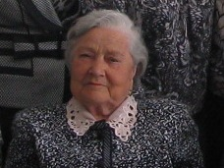

- Девяткина Антонина Константиновна. Она работала с
1951 г. по 1984 г. в социальной службе, а 1955 г. ее
возглавляла в должности заведующей Райсо.

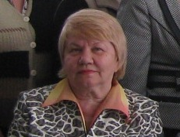
-Лисицына Валентина Васильевна, с 1984 г. по 2004г.
возглавляла отдел социального обеспечения при
администрации района, а потом и управление
социальной защиты.

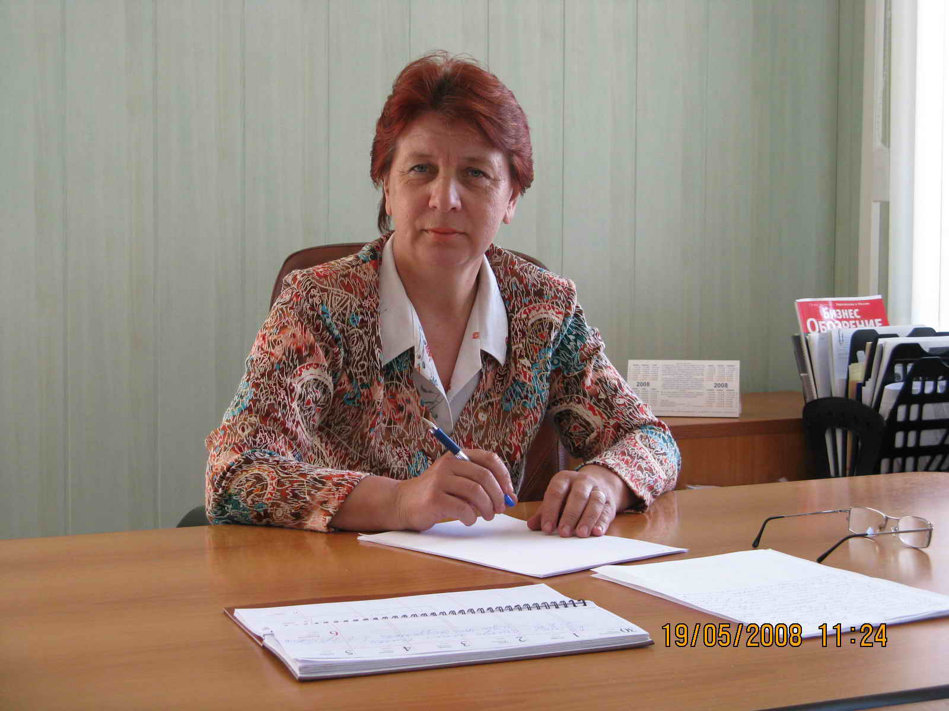
- Назарова Наталья Владимировна являлась
руководителей управления социальной защиты
населения с 2005 г. по 2010 г..

Эти люди очень многое сделали для района и его жителей, опыт их бесценен и те жизненные уроки, которые они до сих пор преподают специалистам управления, заслуживают большого внимания.
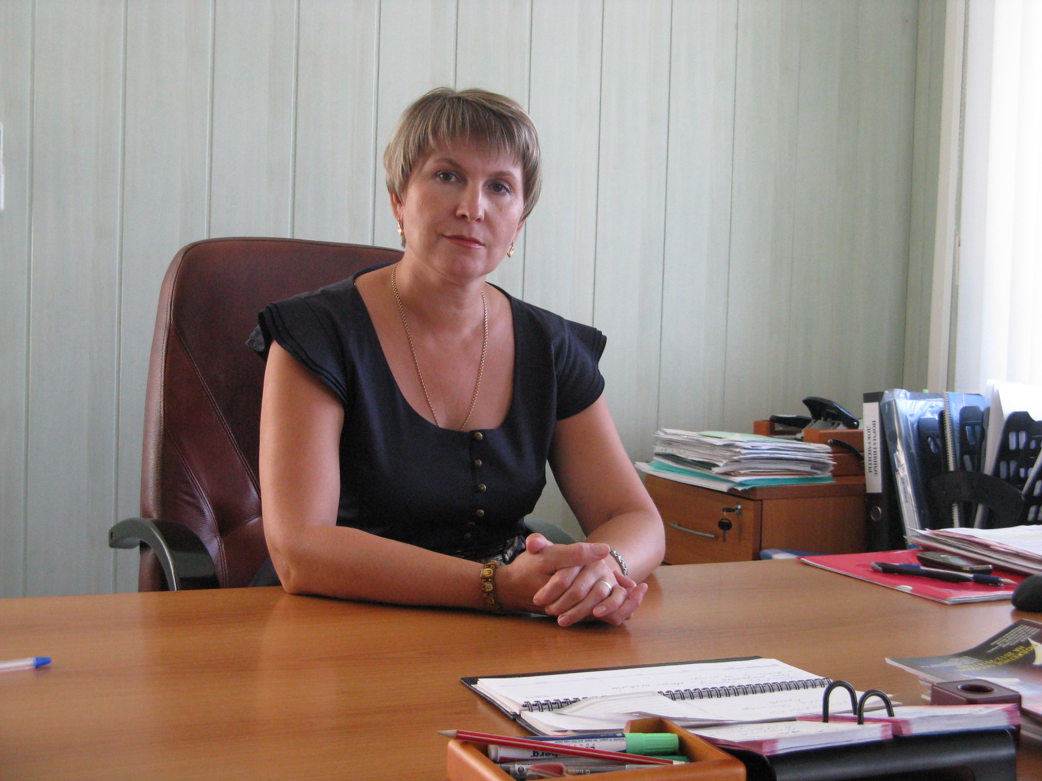

С 2010г. руководителем МУ УСЗН
администраци м.р. Большеглушицкий является
Гладкова Лариса Геннадьевна.

Профессиональный праздник - 8июня - День социального работника.
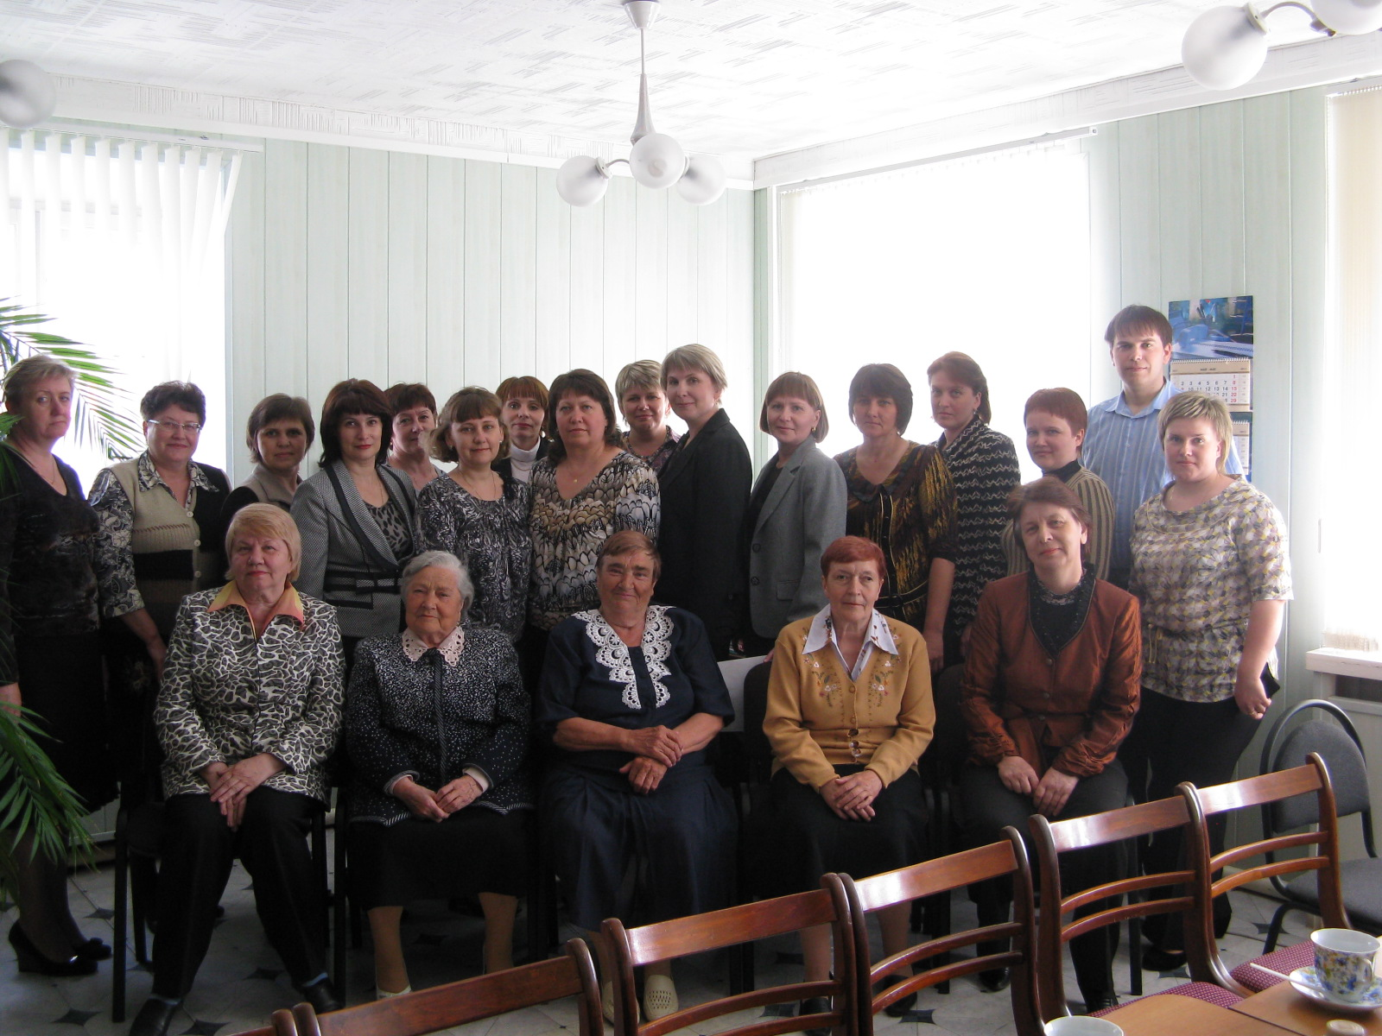

МЫ ВМЕСТЕ!

